“中国与世界：区域经济开放与发展”全国学术研讨会成功举办
由中国世界经济学会和浙江省首批社会科学重点研究基地——浙江大学区域经济开放与发展研究中心联合主办的首届“区域发展论坛”——“中国与世界：区域经济开放与发展”全国学术研讨会于2007年11月23-25日在我校成功举办。
本次学术研讨会由浙江大学经济学院副院长、区域经济开放与发展研究中心主任张小蒂教授主持，来自中国社会科学院、复旦大学、南开大学、武汉大学、南京大学、厦门大学、中山大学、对外经济贸易大学，以及美国明尼苏达大学、英国苏塞克斯大学等国内外著名大学和研究机构的100余位专家和学者参加了此次学术研讨会，其中20余位在国际贸易与世界经济研究领域颇有建树的著名学者和中青年教授就相关主题做了报告。
学术研讨会从区域经济发展、区域经济一体化、对外贸易发展战略和对外直接投资四个方面展开研讨，深入探寻了中国区域经济开放与发展的运行机理及其经济效应。
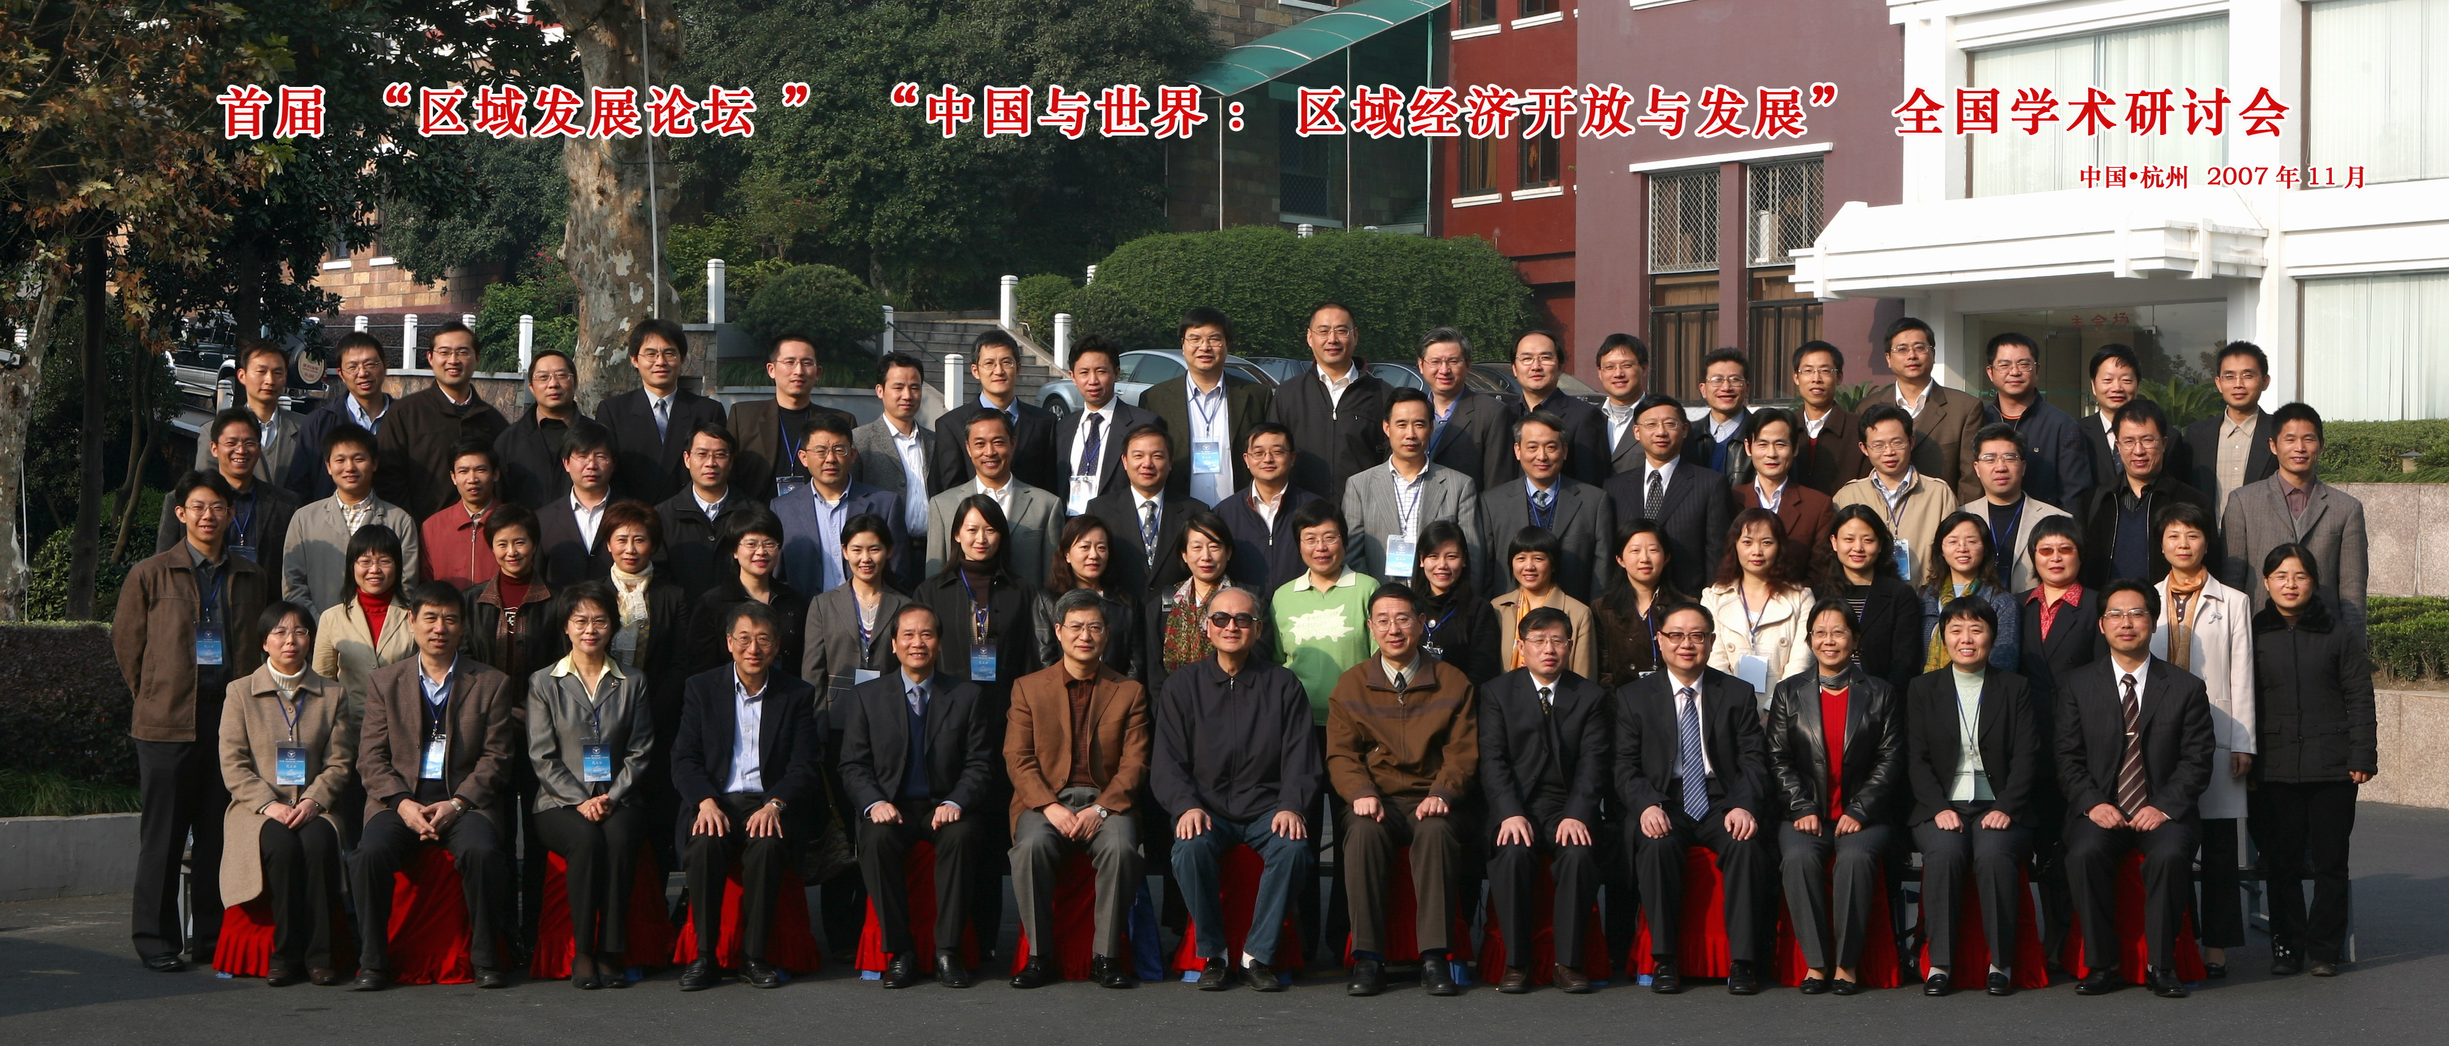
此次学术研讨会达到了预期的目标，并取得了圆满的成功。与会代表都为有机会参加这样一次高层次的学术交流而高兴，表示此次研讨会加深了对区域经济开放与发展理论的认识和把握，进一步增进了各高校和研究机构的交流与合作。
REOD办公室
2007年11月27日

